GUIA DE APRENDIZAJE N°2

‘’Yo me quedo en casa’’

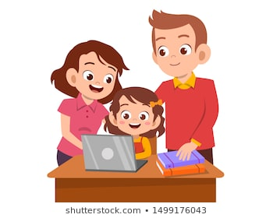

ESCUELA ESPECIAL DE LENGUAJE
COMPAÑÍA DE JESUS
INDICACIONES
- Antes de comenzar a realizar nuestra tarea, debemos buscar todos los materiales necesarios.
- Debemos estar en la compañía de un adulto durante la tarea.
- Es importante que el ambiente de trabajo a la hora de realizar a tarea no tenga distractores y sea silencioso.
- Dudas y consultas, preguntar a la educadora.

CONTENIDOS A TRABAJAR DEL MIERCOLES 01 A VIERNES 17 DE ABRIL 2020
Ámbito | Actividades
Desarrollo Personal y social.  - Convivencia y Ciudadanía.  - Identidad y autonomía.  - Corporalidad y movimiento. | Conocen la importancia de nuestro cuerpo y como cuidamos por medio de la creación de un collage. | Se identifican como niña o niño por medio de lámina. Rellenan lámina identificándose según corresponda. | Confeccionan cartel con el eslogan ‘’ me lavo los dientes después de comer’’, el que posteriormente llevan a sus hogares con el fin de recordar la importancia de este habito. | Realizan juego de lanzado bola de papel. | Reconocen partes de su cara realizando expresiones faciales frente al espejo imitando acciones de fotografías observadas. | Conocen el cuidado de su cuerpo a través de una preparación de alimentación tuttifruti.
Interacción y comprensión del entorno.  Pensamiento Matemático | Identifican noción espacial CERCA/LEJOS. | Conocer conceptos ARRIBA/ABAJO. | Reconocen conceptos ABIERTO/CERRADO. | Cuantifican utilizando diferentes materiales manipulables. | Siguen patrones de colores, utilizando legos.
Comunicación Integral  Lenguaje Artístico | Conocen y trabajan técnica de esgrafiado. | Colorear lamina alusiva al sentido el gusto. | Elaboran orejas de conejito de pascua. | Estampan manos y confeccionan pintura con relieve utilizando hojas secas. | Moldean un corazón con masa creada con harina y sal.
Interacción y compresión del entorno.  Exploración del entorno natural. | Conocen características del otoño mediante la exploración del entorno recolectando hojas secas. | A través de estímulos audiovisuales identifican órganos vitales del cuerpo humano. | Conocen la importancia de los ‘’pulmones’’ en el cuerpo humano. Elaboran pulmones con globo.
Comunicación integral  Lenguaje Verbal | Observan video alusivo al cuerpo humano y comentan a través de preguntas explicitas. | Conocen frutas que se comen en otoño y exploran sus sentidos a través de su color, olor, textura, sabor, forma. | Conocen el sentido del gusto probando con los ojos vendados. Adivinan de que se trata y comentan. | Conocen sentido olfato, descubriendo olores de diferentes objetos. Clasifican los olores agradables y desagradables. | Identifican diversas prendas de vestir correspondientes a la estación del otoño, vistiendo a una niña dibujada. | Crean botellas sensoriales y se expresan de acuerdo a los diferentes colores, tamaño y formas observados. | Conocen el sentido del tacto mediante el juego ‘’ la caja misteriosa’’, donde tocan y adivinan el objeto que se encuentra adentro comentan. | Crean manos de cartón donde cada dedo tendrá diferentes texturas, exponen y comentan.

PLAN ESPECÍFICO
Contenidos a trabajar:
- Discriminación auditiva de animales y sonidos ambientales.
- Habilitar y afianzar dífonos vocálicos /ia/, /ue/
- Identificar y expresar objetos por uso.

DESARROLLO PERSONAL Y SOCIAL
- Convivencia y Ciudadanía.
- Identidad y autonomía.
- Corporalidad y movimiento.
ACTIVIDAD N°1
Materiales
- Buscaremos en nuestra casa revistas, diarios, afiches, etc.
- Pegamento, tijeras.
- Hoja o cartulina donde pegar.
Indicaciones
- Primeramente le hablaremos a nuestros hijos/as, sobre el cuerpo humano, nombrando cada una de sus partes, dando características específicas, mostrando imágenes alusivas a este.
- Posteriormente los invitaremos a buscar entre las revistas, diarios, etc. Diferentes partes del cuerpo, para así luego formar juntos con ellos un cuerpo humano.
- Para finalizar anotar o dibujar cada parte del proceso que se realizó para realizar la actividad.

ACTIVIDAD N°2
Materiales
- Tijera
- Pegamento
- Revista, diario, etc.
Indicaciones
- Comenzar por hacer nombrar las partes del cuerpo al niño/a. hacer que ellos identifiquen si son niños/as.
- Para luego identificar dentro de la hoja
- Finalizando rellenar el cuerpo que su hijo/a allá escogido, con retazos de las hojas de revista o diario que usted tenga en casa.

ACTIVIDAD N°2
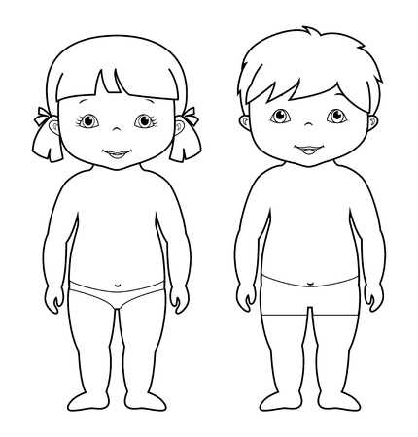

Observación de lo realizado:

ACTIVIDAD N°3
Materiales
- Tomará solo media hora, realizar la actividad, ( material tiempo).
Indicaciones
- Mostrar las imágenes
- Realizar la acción de cada una en el baño
- Comentar la experiencia
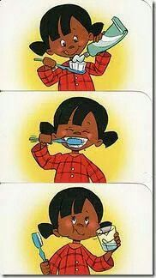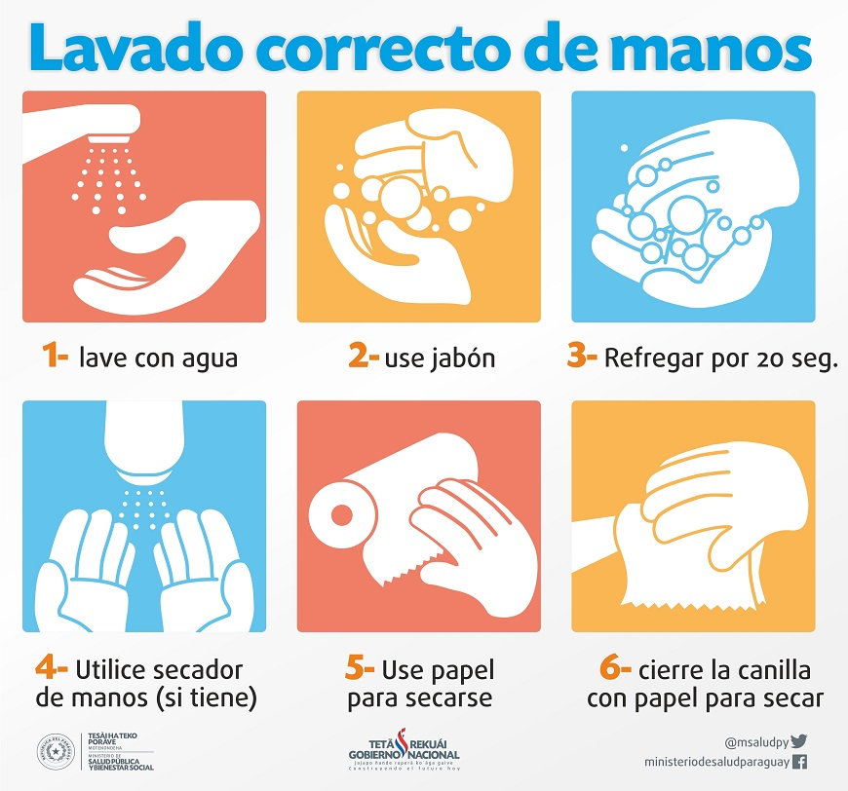

NOTA:
- Se adjunta link de canción para lavado de dientes.
https://www.youtube.com/watch?v=04oxwkyIf-c

- Se adjunta link de canción para lavado de manos.
https://www.youtube.com/watch?v=NMmAj1EKdVo

Comentar lo realizado:

ACTIVIDAD N°4
Materiales
- Habitación con espacio
- Pelota blanda
- Música a elección
Indicaciones
- Colocarse uno frente al otro y lanzar pelota
- El juego puede ir variando de dificultad.
- Puede variar en posición e integrantes que participen en la actividad
- Colorear imagen.
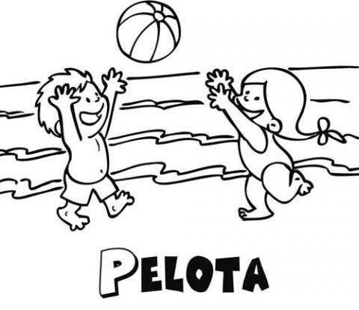
Comentar lo realizado:

ACTIVIDAD N°5
Materiales
- Fruta a elección
- Yogurt
- Azúcar
- bold
Indicaciones
- Para comenzar debemos comentar a nuestros hijos/as el cuidado de nuestro cuerpo, tanto en el higiene como en la alimentación.
- Con la ayuda de sus hijos/as realizaran el tuttifrutti
- Para realizar el titifrutti deberán realizar:
    - Lavar , pelar y picar frutas
    - Echar frutas a un bold
    - Agregar una cucharada de azúcar
    - Y para finalizar el yogurt y revolver dejar en el refrigerador 15min.
Comentar lo realizado:

ACTIVIDAD N°6
Materiales
- Habitación con espacio
- Pelota blanda
- Música a elección
Indicación
- Comenzamos la actividad con recordar y nombrando las partes de cuerpo humano, dando énfasis en que en esta actividad que realizaremos es la cara, invitamos a los niños/as a nombrar las partes de la cara y que indiquen donde se encuentran.
- Posteriormente invitaremos a los niños/as a sentarse frente a un espejo e imitar las siguientes expresiones.
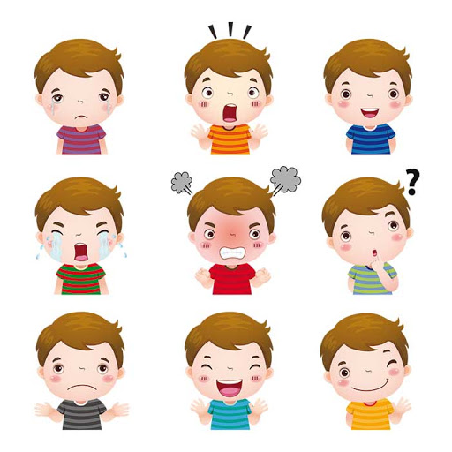
- Con la ayuda de un adulto recorta cada una de las partes de la cara y forma tu propia cara.
Comenta lo realizado:

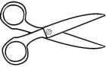 -----------------------------------------------------------------------------------------------------------------------------------------
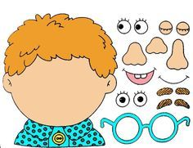

INTERACCION Y COMPRENSION DEL ENTORNO
- Pensamiento Matemático.
ACTIVIDAD N°1
Tema: Concepto Cerca/Lejos
Materiales:
- Lápices de colores, plumones o lápiz de cera

Indicaciones
- Dar algunos ejemplos de cerca y lejos con materiales concretos, por ejemplo: el baño está cerca o lejos de la mesa. Una vez el niño/a socializado con el concepto realizar tarea.
- Pintar los niños que está CERCA de la profesora.
- Encerrar en un círculo los niños que están LEJOS de la profesora.
- Por ultimo pedir al niño/a que nombre elementos o cosas con el concepto CERCA/LEJOS.

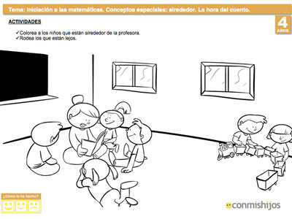
Comentar actividad realizada:

ACTIVIDAD N°2
Tema: Concepto Arriba/Abajo
Materiales:
- Lápices de colores
- Lápiz grafito y goma

Indicaciones
- Explicar al niño/a concepto ARRIBA/ABAJO, con ejemplos concretos tales como; el techo está arriba o abajo; el sol está arriba o abajo, el suelo está arriba o abajo, etc…
- Traza las líneas punteadas de Arriba hacia Abajo y colorea de distintos colores los paraguas.
- Pinta las hojas que están arriba del árbol
- Comenta lo realizado ______________________________________________________________________________________________________________________________________________________________________
______________________________________________________________________________

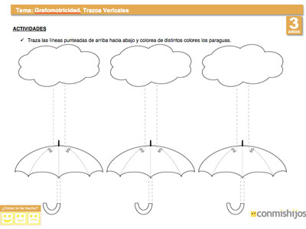
Act.2

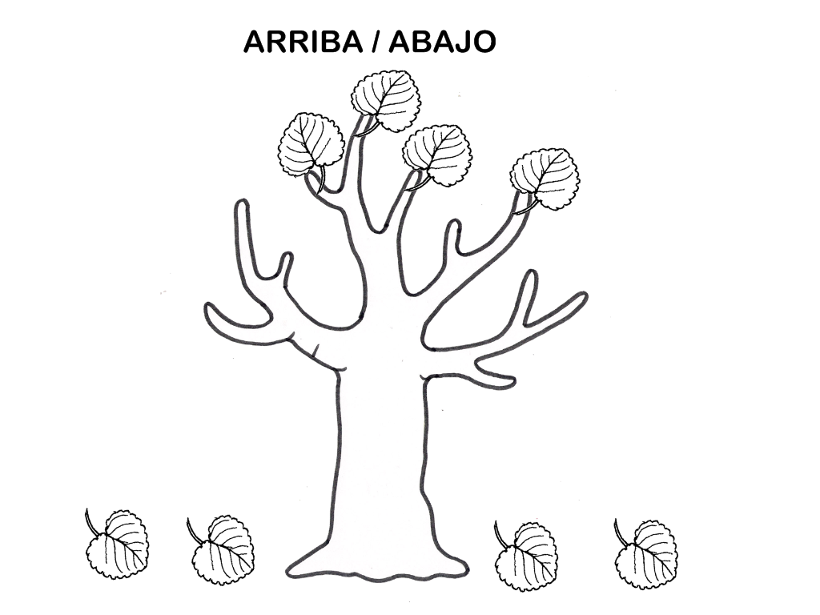
Act.3

ACTIVIDAD N°2
Tema: Concepto Abierto/Cerrado
Materiales:
- Lápices de colores
- Lápiz grafito y goma

Indicaciones
- Explicar al niño/a concepto ABIERTO/CERRADO, con ejemplos concretos
- Colorea los paraguas que se encuentran ABIERTOS.
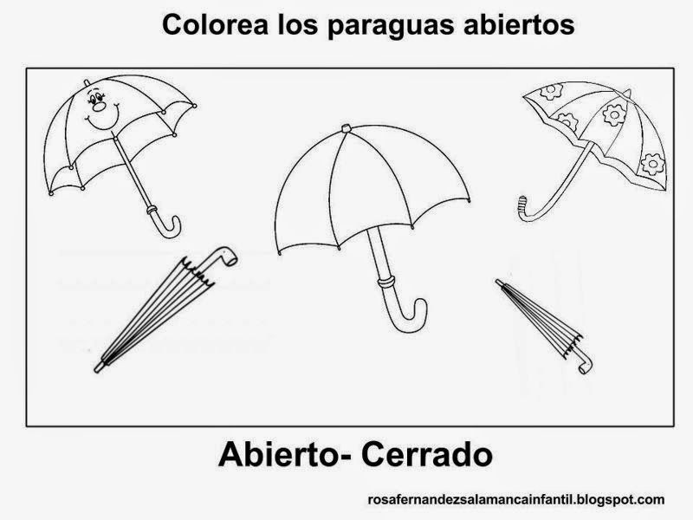
Comentar lo realizado:

ACTIVIDAD N°3
Materiales
- Juguetes de diferentes tamaños y colores.

Indicaciones
- Pedir a nuestros hijos/as que junten la mayor cantidad de juguetes de diferentes tamaños, colores y texturas.
- Posteriormente pediremos a los niños/as que categoricen los juguetes dependiendo del tamaño, forma o color.
- Comentar como resulto la actividad.
_

ACTIVIDAD N°4
Materiales:
- Lápices de colores

Indicaciones
- Se indica a los niños/as con ejemplos con material concreto como podemos seguir una serie, por ejemplo; colocamos legos de 3 tipos de colores en una correcta orden, es decir rojo, amarillo, azul, se le pregunta al niño/a, cual es el que sigue.
- Colorear para completar las series según color
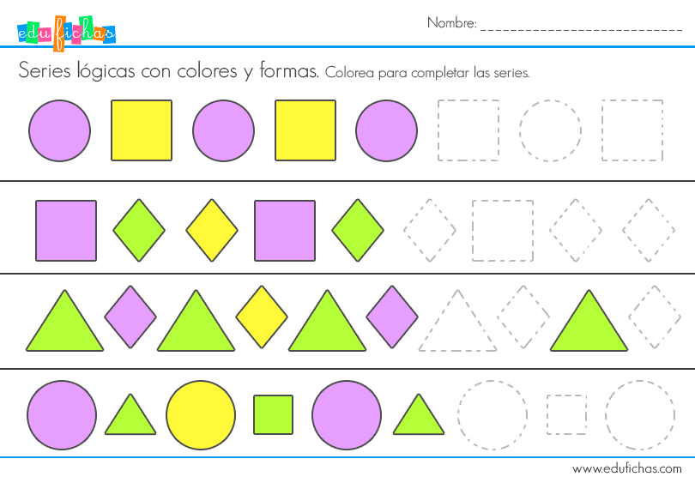
Comentar lo realizado:

INTERACCION Y COMPRENSION DEL ENTORNO
- Exploración del entorno natural
ACTIVIDAD N°1
Tema: Otoño
Materiales:
- Hojas de árbol secas
- Tijeras
- Pegamento .
Indicaciones
- Comentar a nuestros hijos que llego una nueva estación del año llamada ‘’OTOÑO’’, puede ir acompañada de un video, imágenes, canción, etc. Nombrar características por ejemplo: en otoño se caen las hojas de los árboles, cambiamos de vestimenta, y el clima es más frio.
- Nombrar vestimenta que utilizaríamos anotar: _________________________________________________________________________________________
- Video: https://www.youtube.com/watch?v=RRLMBbt778A
- Pegar hojitas de árbol seca alrededor, hojas de revista, diario, etc.

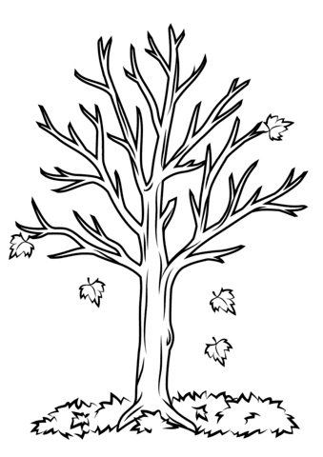

ACTIVIDAD N°2
Materiales:
- Celular, Tablet o computador.
- Ropa ligera, para hacer ejercicios
Indicaciones
- Primeramente nos reuniremos con nuestros niños/as y comentaremos características de nuestro cuerpo.
- Reconoceremos cada una de sus partes y funciones.
- Se adjuntan link de canciones, para complementar la lección.
https://www.youtube.com/watch?v=pc06kmPcNkk
https://www.youtube.com/watch?v=Q0HW24co4nE
https://www.youtube.com/watch?v=k6cGS_RzIR4https://www.youtube.com/watch?v=Smlhl79r8Qw
- La idea es que los niños/as reconozcan las partes del cuerpo y también utilicen diferentes movimiento para conocer las articulaciones.
Comentar lo realizado:

ACTIVIDAD N°3
Materiales:
- Lápiz grafito
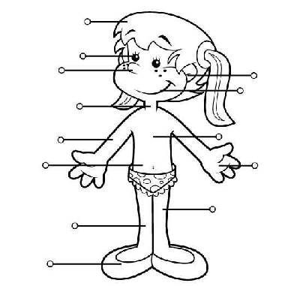
- Lápices de colores
Indicaciones
- Nombrar partes de cuerpo y anotarlas.
- Colorea el dibujo.

COMUNICACIÓN INTEGRAL
- Lenguaje Verbal
ACTIVIDAD N°1
Tema: Los sentidos
Materiales:
- Lápices de colores
Indicaciones
- Presentar los sentidos, ya sea con ejemplos concretos o videos.
- Dar características específicas de cada uno, como se explica en la lámina.
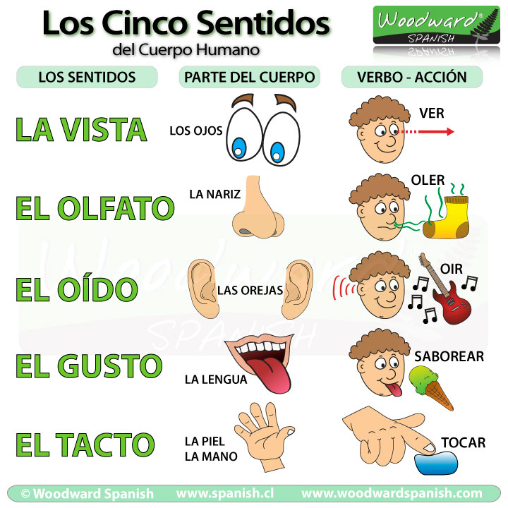
- Colorear cada uno de los sentidos con diferentes colores y nombrar para que sirve cada uno.
- 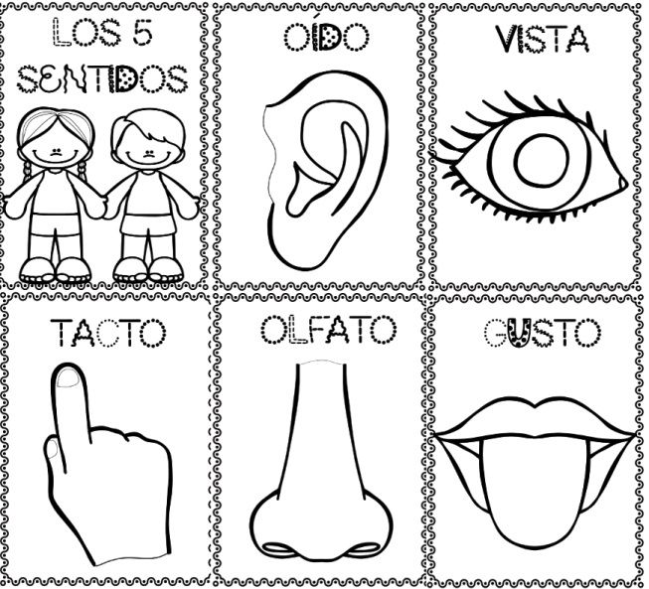
ACTIVIDAD N°2
Nombra y escribe para que sirva cada sentido.

OLFATO:

VISTA:

OIDO:

GUSTO:

TACTO:

Comenta como resulto la actividad:

Tema: Los sentidos
Materiales:
- Lápiz grafito
Indicaciones
- Une según corresponda cada sentido a su acción

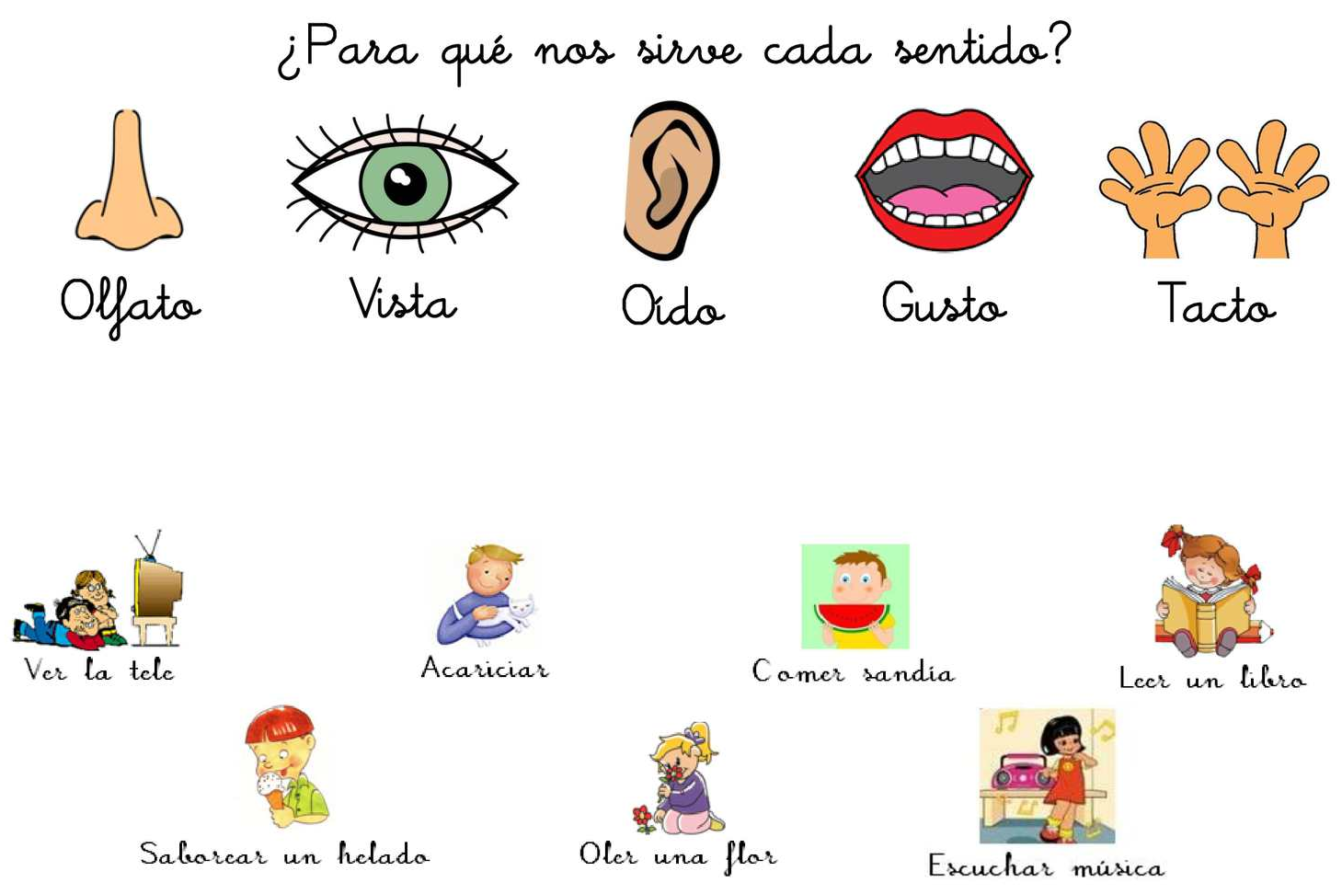

ACTIVIDAD N°3
Nombra y escribe para que sirva cada sentido.

OLFATO:

VISTA:

OIDO:

GUSTO:

TACTO:

Comenta como resulto la actividad:

Tema: Los sentidos
Materiales:
- Materiales a libre elección
Indicaciones
- Reforzando el tema los sentidos realizaremos una actividad con cada uno de ellos.
- SENTIDO EL GUSTO: invitaremos a nuestros hijos/as a probar distintos tipos de sabores (acido, dulce), vendaremos los ojos de los niños/as y comenzaremos el juego, no tan solo puede participar el niño sino que la familia completa.
- SENTIDO TACTO: Buscaremos diferente elementos, juguetes, etc, con diferentes texturas. Construiremos un panel donde nuestros hijos/as podrán conocer y reconocer los diferentes tipos de texturas que hay, (ocupar elementos que tengamos a nuestro alcance).
- SENTIDO OLFATO: Descubrirán diferentes olores de diferentes objetos, comida, etc. Posteriormente clasificaran los olores por agradable o desagradable.
- SENTIDO OIDO: A través de videos conoceremos los diversos tipos de sonidos onomatopéyicos que existen (sonidos ambientales, sonidos de animales, etc) iremos jugando y preguntando si reconocen alguno.

Comentar lo realizado:

COMUNICACIÓN INTEGRAL
- Lenguaje Artístico
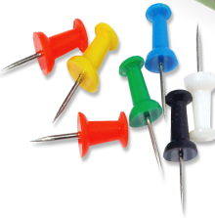
ACTIVIDAD N°1
Nombra y escribe para que sirva cada sentido.

OLFATO:

VISTA:

OIDO:

GUSTO:

TACTO:

Comenta como resulto la actividad:

Materiales:
- Lápiz con bastante punta o también podemos usar pinches.
- Una goma Eva, esponja, toalla que sirva para apoyar la hoja.
Indicaciones
- Con la ayuda de un adulto, colocaremos la hoja encima de una superficie blanda.
- Posteriormente tomaremos el lápiz o pinchos, lo pasaremos en forma de puntillismo (pinchar cada línea), para poder al final sacar el corazón de la hoja.

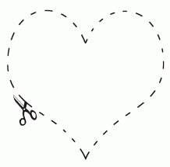

ACTIVIDAD N°2
Nombra y escribe para que sirva cada sentido.

OLFATO:

VISTA:

OIDO:

GUSTO:

TACTO:

Comenta como resulto la actividad:

Materiales:
- Materiales a libre elección
Indicaciones
- Comentar a nuestros hijos/as sobre el tema de la pascua de resurrección, la explicación puede ir acompañada con un video.
- Posteriormente con material a elección rellenaran la máscara.

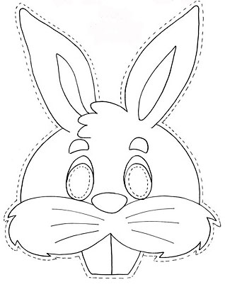

ACTIVIDAD N°3
Nombra y escribe para que sirva cada sentido.

OLFATO:

VISTA:

OIDO:

GUSTO:

TACTO:

Comenta como resulto la actividad:

Tema: otoño
Materiales:
- Hojas secas
- Tempera
- Hoja blanca.
Indicaciones
- Recordaremos a nuestros hijos/as, que estamos en nueva estación llamada otoño, pediremos que dos nombren características.
- Posteriormente los invitaremos al patio de nuestra casa, a recoger hojas secas.
- Para finalizar con tempera y en una hoja en blanco estamparemos las hojas secas de árbol.
Comentar lo realizado:

ACTIVIDAD N°4
Nombra y escribe para que sirva cada sentido.

OLFATO:

VISTA:

OIDO:

GUSTO:

TACTO:

Comenta como resulto la actividad:

Materiales:
- Harina
- Agua
- Sal
- Bold
Indicaciones
- Finalizando con el tema los sentidos, invitaremos a nuestros hijos/as a realizar una actividad manual.
- En un bold con agua y harina le agregamos un poco de sal y mezclamos.
- Posteriormente le pediremos a nuestros hijos/as que moldeen la masa y formen un corazón.
Comentar lo realizado:

INDICACIONES

- Ante dudas o consultas no olvidar preguntar a la educadora vía wsp.
- Fecha vacunación contra la influenza día 07/04/2020. Horario desde las 9:00 hrs. Tomar medidas sanitarias correspondientes (guantes, mascarilla).
- Las dos últimas semanas del mes de Abril corresponden a vacaciones de invierno, por lo tanto, no se enviaran tareas.
OBSERVACION:

